SANTA MARTA 2024
INCLUYE (Por Persona)
• Tiquetes aéreos Bogotá – Santa Marta – Bogotá vía Wingo.
• Impuestos del tiquete.
• 5 días de alojamiento en el hotel seleccionado.
• Alimentación según el Hotel seleccionado.
• Traslados aeropuerto – hotel – aeropuerto.
• Tarjeta de asistencia médica.
• 1 Morral o cartera (40x35x25 cm) el cual debe caber debajo del asiento del avión.
• Maleta de bodega de 23 Kg.

NO INCLUYE (Por Persona)
• Excursiones no estipuladas.
• Propinas e impuestos hoteleros.
• Servicios de lavandería, internet, llamadas a larga distancia.
• Llamadas nacional.
• Gastos no estipulados EN EL PROGRAMA.

Tarifas vigentes para reservas hasta el 30 Abril 2024.

ITINERARIO DEL SISTEMA WINGO.

HOTEL ARHUACO (3*)

Hotel alimentación solo desayuno.

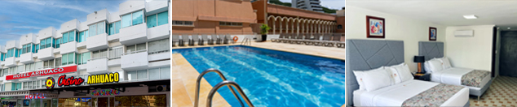
Precio por persona en Pesos Colombianos.
VIGENCIA | SENCILLA | DOBLE | TRIPLE | NIÑO (2- 11)
17 JUL AL 21 JUL 2024 (4N) | $ 2.259.000 | $ 1.505.000 | $ 1.415.000 | $ 1.365.000
03 AGO AL 07 AGO 2024 (4N) | $ 2.259.000 | $ 1.505.000 | $ 1.415.000 | $ 1.365.000
15 AGO AL 19 AGO 2024 (4N) | $ 2.209.000 | $ 1.459.000 | $ 1.369.000 | $ 1.319.000
11 SEP AL 15 SEP 2024 (4N) | $ 1.885.000 | $ 1.265.000 | $ 1.235.000* | $ 1.199.000
22 OCT AL 26 OCT 2024 (4N) | $ 1.885.000 | $ 1.265.000 | $ 1.235.000* | $ 1.199.000

SÁNHA PLUS HOTEL (3*)

Hotel alimentación pensión completa.

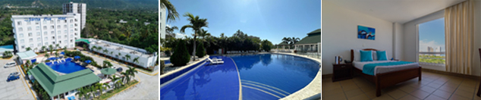
Precio por persona en Pesos Colombianos.
VIGENCIA | SENCILLA | DOBLE | TRIPLE | NIÑO (2- 11)
17 JUL AL 21 JUL 2024 (4N) | $ 1.955.000 | $ 1.409.000 | $ 1.409.000 | $ 1.409.000
03 AGO AL 07 AGO 2024 (4N) | $ 1.955.000 | $ 1.409.000 | $ 1.409.000 | $ 1.409.000
15 AGO AL 19 AGO 2024 (4N) | $ 1.909.000 | $ 1.365.000 | $ 1.365.000 | $ 1.365.000
11 SEP AL 15 SEP 2024 (4N) | $ 1.849.000 | $ 1.305.000 | $ 1.305.000 | $ 1.305.000
22 OCT AL 26 OCT 2024 (4N) | $ 1.849.000 | $ 1.305.000 | $ 1.305.000 | $ 1.305.000

BLU HOTEL BY TAMACA (3*)

Hotel alimentación pensión completa.

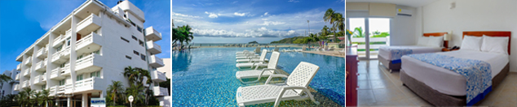
Precio por persona en Pesos Colombianos.
VIGENCIA | SENCILLA | DOBLE | TRIPLE | NIÑO (2- 11)
17 JUL AL 21 JUL 2024 (4N) | $ 2.799.000 | $ 2.229.000 | $ 2.129.000 | $ 1.489.000
03 AGO AL 07 AGO 2024 (4N) | $ 2.799.000 | $ 2.229.000 | $ 2.129.000 | $ 1.489.000
15 AGO AL 19 AGO 2024 (4N) | $ 2.759.000 | $ 2.189.000 | $ 2.085.000 | $ 1.439.000
11 SEP AL 15 SEP 2024 (4N) | $ 2.699.000 | $ 2.125.000 | $ 2.025.000 | $ 1.379.000
22 OCT AL 26 OCT 2024 (4N) | $ 2.699.000 | $ 2.125.000 | $ 2.025.000 | $ 1.379.000

TAMACA BEACH RESORT (3*)

Hotel alimentación pensión completa.

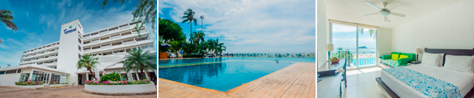
Precio por persona en Pesos Colombianos.
VIGENCIA | SENCILLA | DOBLE | TRIPLE | NIÑO (2- 11)
17 JUL AL 21 JUL 2024 (4N) | $ 3.699.000 | $ 2.709.000 | $ 2.579.000 | $ 1.989.000
03 AGO AL 07 AGO 2024 (4N) | $ 3.699.000 | $ 2.709.000 | $ 2.579.000 | $ 1.989.000
15 AGO AL 19 AGO 2024 (4N) | $ 3.649.000 | $ 2.669.000 | $ 2.535.000 | $ 1.945.000
11 SEP AL 15 SEP 2024 (4N) | $ 3.589.000 | $ 2.605.000 | $ 2.475.000 | $ 1.885.000
22 OCT AL 26 OCT 2024 (4N) | $ 3.589.000 | $ 2.605.000 | $ 2.475.000 | $ 1.885.000

ESTELAR SANTAMAR (5*)

Hotel alimentación pensión completa.

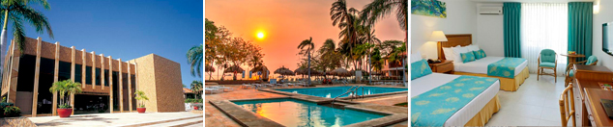
Precio por persona en Pesos Colombianos.
VIGENCIA | SENCILLA | DOBLE | TRIPLE | NIÑO (2- 11)
17 JUL AL 21 JUL 2024 (4N) | $ 3.889.000 | $ 2.885.000 | $ 2.685.000 | $ 1.775.000
03 AGO AL 07 AGO 2024 (4N) | $ 3.889.000 | $ 2.885.000 | $ 2.685.000 | $ 1.775.000
15 AGO AL 19 AGO 2024 (4N) | $ 3.839.000 | $ 2.839.000 | $ 2.639.000 | $ 1.729.000
11 SEP AL 15 SEP 2024 (4N) | $ 3.779.000 | $ 2.779.000 | $ 2.579.000 | $ 1.669.000
22 OCT AL 26 OCT 2024 (4N) | $ 3.779.000 | $ 2.779.000 | $ 2.579.000 | $ 1.669.000

PARA TENER EN CUENTA
• Pago total del plan en pesos colombianos.
• Tarifas e impuestos sujetos a cambios sin previo aviso.
• En caso de no SHOW se aplica penalidad del 100 % sobre el valor del paquete.
• Para viajar se requiere cédula de ciudadanía original.
• Es importante que este en el aeropuerto como mínimo con cuatro (4) horas antes de la salida del vuelo.
• El tiquete después de emitido NO es reembolsable, NO es endosable, y aplican penalidades que la aerolínea disponga.
• Para menores de edad deben presentar registro civil de nacimiento y permiso autenticado en notaria por los padres.
La mayoría de habitaciones cuentan con cama doble o matrimonial 125cm ancho X 180cm largo

